附件9：
市律协OA系统申报年度考核材料流程

一、通过市律协网站（右边中间位置）图标点击进入“OA办公系统”

二、输入帐号密码登录（原始帐号密码为所主任姓名全拼，律师所可自行修改）
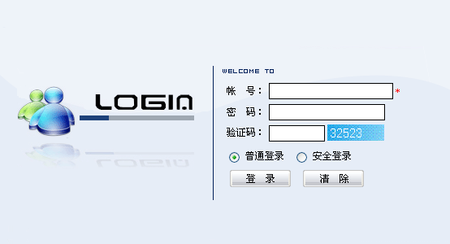
三、进入“业务办理”

四、创建汇总表（执业律师年度考核情况一览表需上传），信息填写完整后点击“保存”
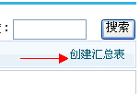
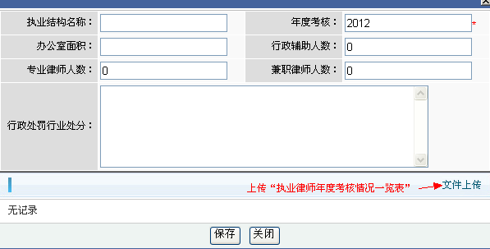
五、点击“提交”按钮，提交到下一步
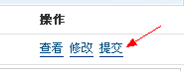

注：以上一至五的步骤由律师所办理年度考核的人员操作；以下六至七的步骤由律师所主任（或授权）操作。
六、点击进入“考核评议”，点击“办理”
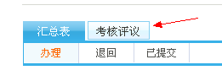
七、选择“同意”、“不同意”给出执业机构意见，最后点“提交”
